**Pembangunan Sistem Informasi Penjualan Pupuk dan Bibit Repository Berbasis Web**

Email: [Pawahidh@gmail.com](mailto:Pawahidh@gmail.com)

**Abstrak**

Majunya teknologi saat ini khusus sistem informasi Reporsitory membuat fasilitas ini sangat diperlukan, karena itu, banyak instansi pemerintah maupun swasta menggunakan fasilitas dalam rangka untuk mempromosikan dan pengarsipan data digital. Adapun pengembangan system yang digunakan adalah paradigma waterfall (classical life cicle) dan tools yang digunakan dalam pembangunan website diantaranya Brackets - A modern, open source code editor, sangat membantu proses coding yang menggunakan bahasa script, Hypertext Preprocessor (PHP) Sistem informasi penjualan pupuk dan bibit menggunakan fasilitas ini dengan tujuan yang sama dan untuk berpartisipasi dan mencari untuk menggunakan sarana sistem informasi Repository. Sistem informasi sangat penting menggunakan sarana itu mengingat kondisi tekhnology sekarang yang semakin maju untuk memenangkan persaingan dalam penjualan. Oleh karena itu, Sistem informasi sangat Penting untuk memproduksi sistem informasi Repository.

1. **Pendahuluan**

Perkembangan teknologi informasi pada saat ini sangat berarti bagi pembangunan di segala bidang, perusahaan-perusahaan makin dipicu untuk menggunakan teknologi yang maju sebagai alat atau media untuk tetap bertahan dan memenangkan persaingan yang kian hari terasa ketat dan keras. Internet merupakan suatu media yang sudah tidak asing lagi diberbagai belahan dunia yang memiliki banyak fungsi. Intemet juga merupakan jaringan komputer secara global yang dapat menghubungkan seluruh pengguna komputer dengan jaringan ke seluruh dunia untuk melakukan penggalian dan pertukaran informasi secara tepat dan akurat. Teknologi informasi ini diperlukan untuk meningkatkan kinerja, pekerjaan dibidang pertanian khusunya untuk penjualan pupuk dan bibit untuk di jual di pasaran.

**1.Landasan Teori**

**A**. Pengertian Internet adalah jaringan komputer yang dapat diakses secara umum diselurh dunia, yang mengirimkan data dalam bentuk paket data berdasarkan standar TCP/IP. Menurut Sidharta [8] Internet sering didefinisikan sebagai a network of networks karena semua jaringan lebih kecil yang dimiliki suatu organisasi atau perorangan bergabung menjadi satu sehingga membentuk satu jaringan raksasa. Internet juga merupakan sarana transportasi informasi dalam beragam bentuk, termasuk file, dokumen, suara, dan video yang tersimpan pada komputerkomputer yang terhubung.

**B**. Pengertian Website atau situs web menyatakan lokasi pada web yang berisi sekumpulan halaman web yang saling terkait. Menurut Younghwa [10] Website adalah media penyampaian e-journal Teknik Elektro dan Komputer (2015), ISSN 2301-8402 2 informasi komersial (toko online), service (layanan website sms), dan penyampaian berita (aplikasi surat kabar online). C. Pemrograman Website Dalam membangun sebuah aplikasi website Menurut Xiao-feng [11] diperlukan bahasa pemrograman yang dapat digunakan dalam pembuatan website. Berikut dijelaskan secara singkat bahasa-bahasa pemrograman yang digunakan dalam membangun aplikasi web ini yaitu :

**D.** Hypertext Markup Language (HTML) HTML merupakan bahasa pemrograman standar yang digunakan untuk menampilkan dokumen web.Menurut Bahasa yang digunakan HTML terdiri dari teks yang berisi instruksi, dimana teks tersebut adalah tag yang mendefinisikan dengan tepat bagaimana teks dan grafik dapat muncul pada halamanhalaman web Internet. Dengan kata lain, HTML menentukan bagaimana sebuah browser halaman web menampilkan informasi halaman web yang kita buat. HTML adalah sebuah standaryang digunakan secara luas untuk menampilkan halaman web.Saat ini HTML merupakan standar Internet yang didefinisikan dan dikendalikan penggunaannya oleh World Wide Web Consortium (W3C).HTML memiliki beberapa editor yang dapat digunakan dalam pembuatan dokumen web, contohnya notepad, Microsoft Frontpage, dan Macromedia Dreamwaver.

**E.** Hypertext Preprocessor (PHP) Menurut dokumen resmi PHP, seperti yang dimuat pada UUwww.php.netUU, PHP adalah singkatan dari Hypertext Preprocessor. Menurut Sutabri [9] PHP merupakan sebuah bahasa script yang tidak melakukan sebuah kompilasi dalam penggunaannya. PHP dapat berjalan pada web server yang dirilis oleh Microsoft, seperti IIS atau PWS juga Apache yang bersifat open source.

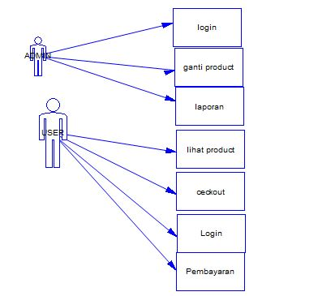

**Gambar.2 Usecase diagram**

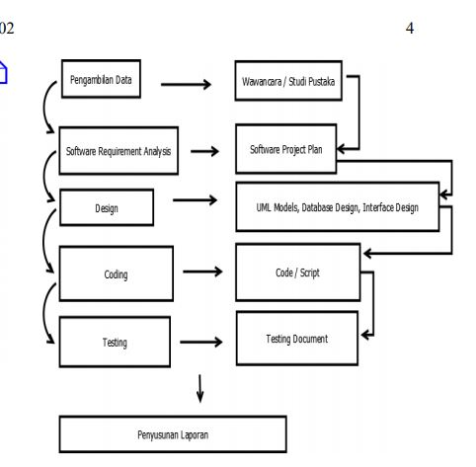

**Gambar.1 Frame work**

**Design Modeling** Tahapan selanjutnya adalah menganalisa kebutuhan sistem. Sistem dirancang dengan client server. Untuk rancangan aplikasi akan didesain menggunakan Dreamweaver dan database dibuat menggunakan database MySQL. Gambaran sistem ini akan dipaparkan dengan menggunakan UML, (seperti pada gambar 2).

**PEMBAHASAN**

Software Requirements Analysis External Interface Requirement terdiri dari : User Inteface User interface dibuat dengan warna-warna lain yang Simple dengan warna dasar Hardware Interface Sistem yang akan dikembangkan ini akan membutuhkan Koneksi internet yang baik untuk system komponen web yang tersedia. Communication Interface Sistem memerlukan jaringan untuk komunikasi sesama pengguna sistem ini. Functional Requirements Functional Requirements terdiri dari : User dapat melakukan Login dan pasword ketika melakukan ceckout. Admin dapat melakukan ganti product, melihat laporan belanja saat melakukan login.

**Non-functional requirements**

1. Performance Sistem harus cepat untuk kenyamanan pengguna baik Admin

**Pembahasan program**

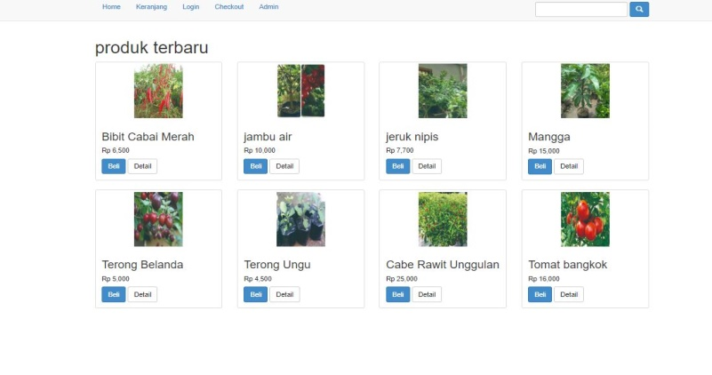**File Manager** Pada menu file kemudian ke file manager, admin harus memasuki bagian “Repository” untuk menginput sesuatu dalam website, halaman ini terdapat: di folder htdoc/toko/foto_product halaman yang di gunakan untuk mengupdate foto product. Setelah memasukan nama dan password dengan benar admin maka system akan langsung menampilkan main menu atau menu utama pada panel admin yang fungsinya adalah melihat laporan belanja, data pembelian product serta mengapdute product.

Gambar. Home User

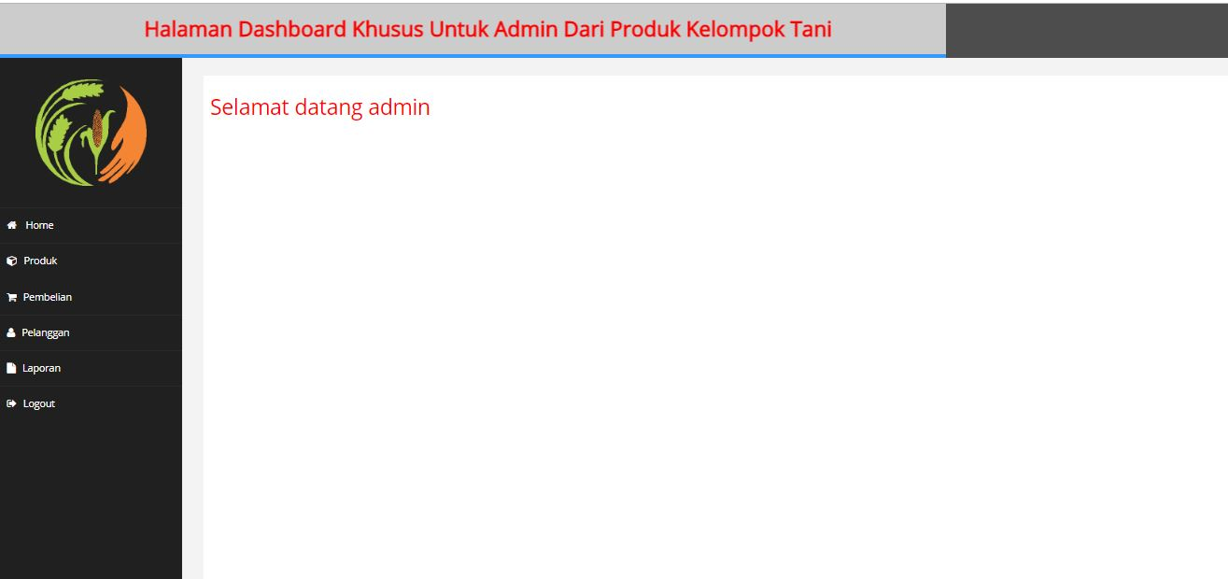

Gambar. Tampilan Home Admin

**Kesimpulan**

yaitu merancang dan membangun website penjualan pupuk dan bibit yang representative berdasarkan metode komponen dan fitur-fitur.